Unidad de Restitución de Tierras Portales Web, Intranet y Niños

Manual de Usuario Final Portal web - Home - Buscador

Tabla de Contenido

Home
La Unidad
Información básica del portal estatal
¿Quiénes somos?
Misión y Visión
Objetivos y Funciones
Organigram
Directorio Entidades del Sector
Directorio Entidades de Interés
Director
Subdirectora
Secretaría General
Normatividad
Ofertas de Empleo
Asignaciones Salariales
Manual de Funciones
Evaluación del desempeño / Acuerdos de gestión
Información para población vulnerable
Programas Sociales
Informe de Archivo
Directiva del Sector Agropecuario en materia de Restitución de Tierras
Plan Estratégico Talento Humano
Planes y proyectos
Planes
Plan estratégico
Planes de compras
Planes de acción
Plan de capacitación
Otros planes
Planes de bienestar
Planes anticorrupción
Programas y proyectos
Proyectos 2012
Proyectos 2013
Proyectos 2014
Programa de gestión Documental
Financiera y Contable
Presupuestos 2014
Información histórica de presupuestos
Estados financieros
Presupuesto 2013
Presupuesto 2012
Sala de Prensa
Noticias
Imágenes
Vídeos
Audios
Redes sociales
Publicaciones
Convocatorias
Rendición de Cuentas
Informes de gestión
Rendición de cuentas
Entes de control que vigilan a la entidad
Metas e indicadores de gestión
Planes de mejoramiento
Reportes de control interno
Informes de empalme
Informe de demandas
Atención al ciudadano
Glosario de términos
Ayudas para navegar en el sitio
Blogs
Foros
Chat
Sistema de contacto y PQRDs
Consulta de Trámites
Servicios de atención en línea
Suscripción a servicios de información
Oferta de empleos
Trámites y servicios
Notificacion judicial
Calendario de actividades
Mapa de procesos
Wiki
Preguntas y respuestas frecuentes

Buscador

Para el acceso al buscador, el usuario debe dirigirse al campo de búsqueda como se muestra en la siguiente figura. Cabe aclarar que el usuario durante este proceso se encuentra en el fromend de la aplicación.

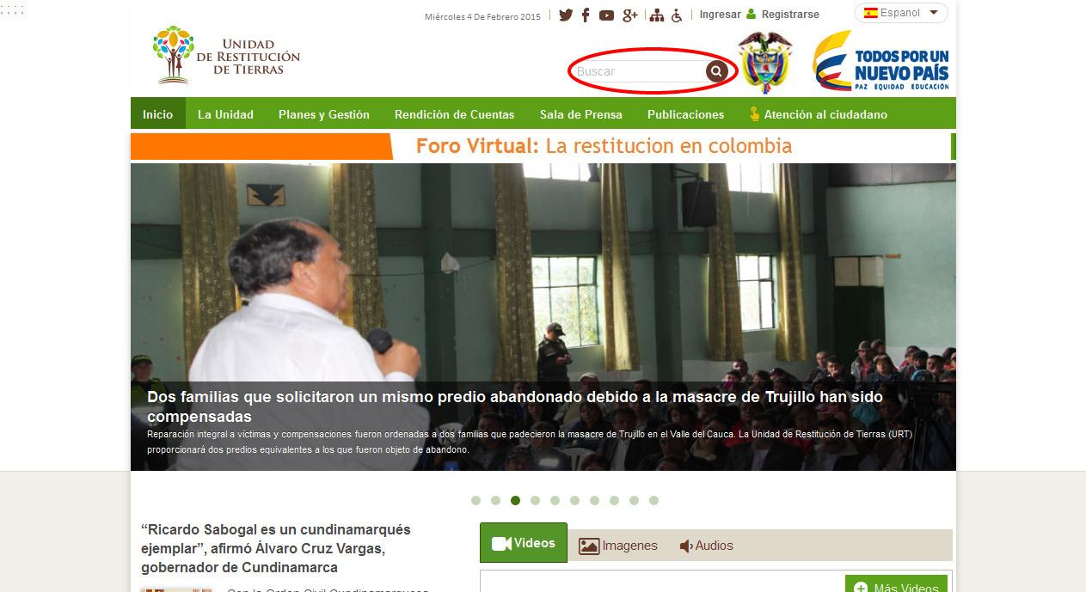

Una vez el usuario se haya ubicado en el campo de búsqueda, debe ingresar las palabras clave correspondientes a la búsqueda como se muestra en la siguiente figura. A manera de ejemplo, se muestra la búsqueda de la palabra Restitución.

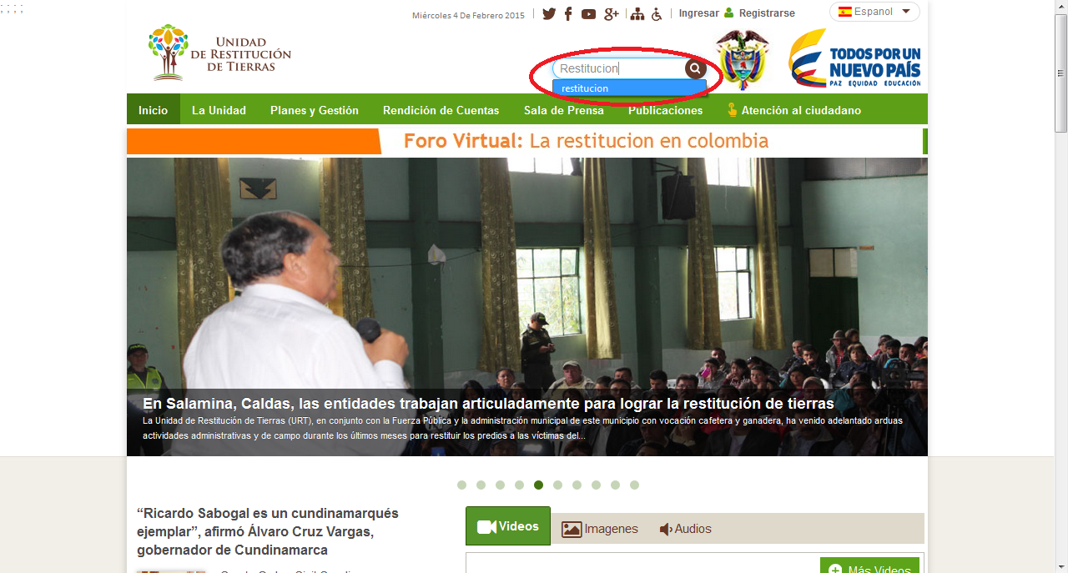

Una vez realizada la búsqueda, se muestra al usuario la siguiente interfaz, ver la siguiente figura. En esta interfaz, el usuario podrá cancelar o eliminar la búsqueda tal y como se muestra en la siguiente figura.

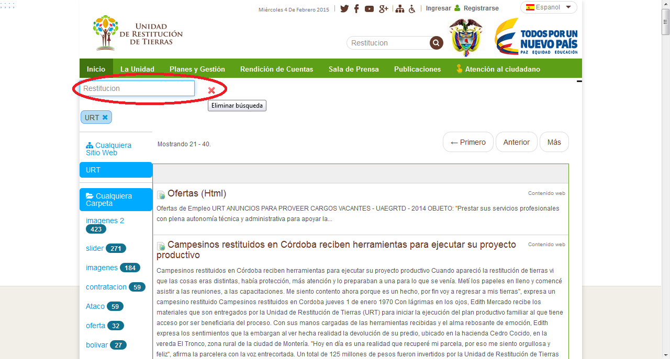

Además en la interfaz previa, se le muestra al usuario el contenido de la información que le arrojó el resultado de la búsqueda mostrando los enlaces con la palabra relacionada.

